赤黒木(rb_tree/red black tree)を表示する秀丸マクロ

概要

昔々、オレオレSTLを開発していた頃に、自作の赤黒木をデバッグするために使用した秀丸マクロです。

VisualStudio附属のSTL（Dinkumware社製）の赤黒木をダンプ表示します。

赤黒木を自作されている方の助けになれば幸いです。

※C++の仕様書にはset/mapの内部実装が赤黒木であるとは書いてなかったはずですが、多くのSTLが内部実装に赤黒木を使用しているので、ここではset/mapの内部実装は赤黒木であるものとします。

動作イメージ（その１）

# 赤黒木に登録する文字を並べます。

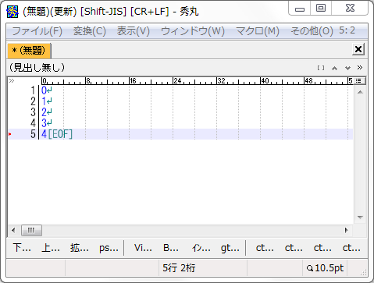

# マクロを起動するとメニューが開きます。ここではset<std::string>を選択します。

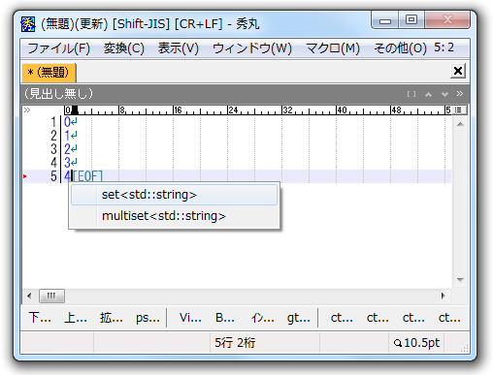

# 新しいタブに赤黒木の状態がダンプ表示されます。

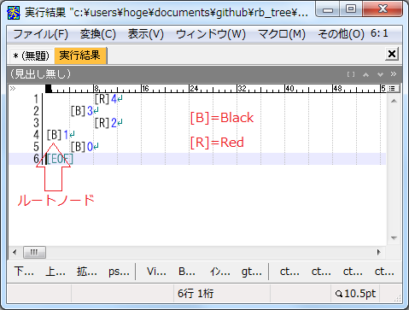

動作イメージ（その２）

# 赤黒木に登録する文字を並べます、ここでは重複する文字があります。

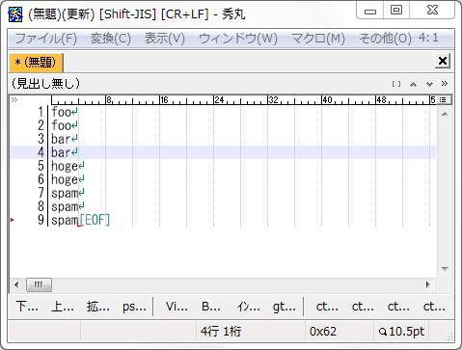

# メニューからmultiset<std::string> を選択します。

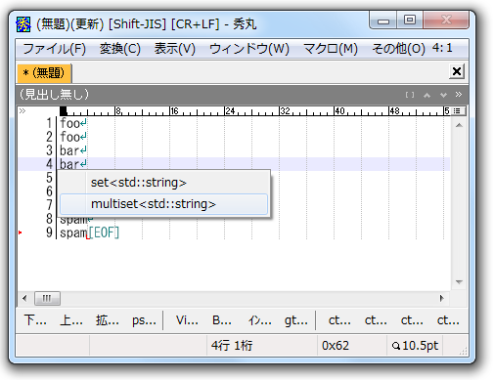

# 赤黒木に重複を許して登録されています。

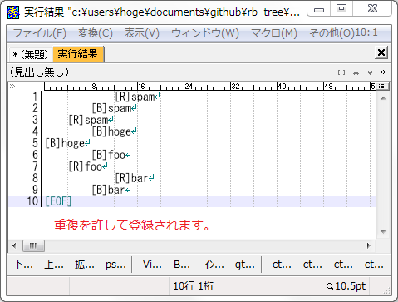

選択範囲について

# 選択範囲があればその範囲のみを対象にします。

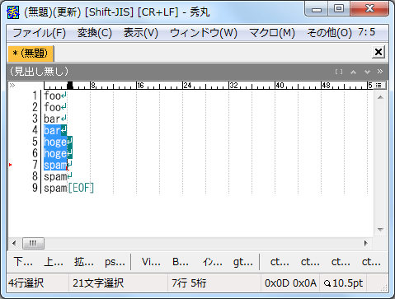

# マクロ実行後（選択した４行が登録されています。）

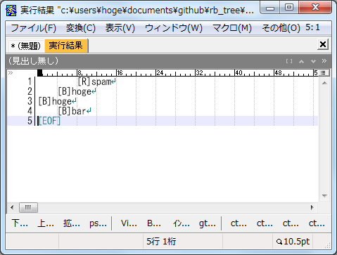

ちょっとした使いこなし

# 木が上下に長く見にくいときは

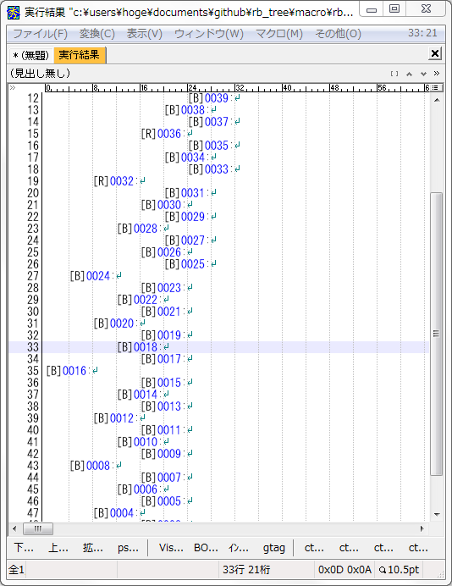

# 縦書きにすると・・・

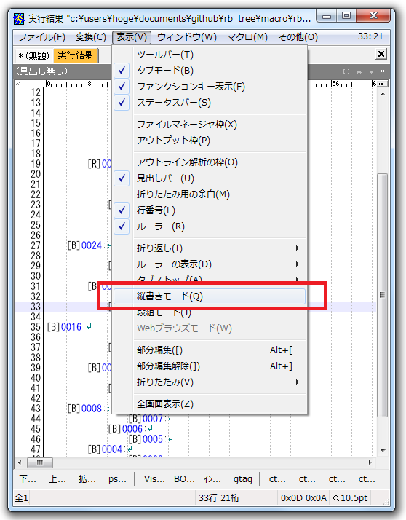

# 多少見やすくなります。



本当に多少ですが・・・